Procedimiento de simulación
Recepción, inspección, liberación y mezcla de hilos y elastanos
  - PROCO INC. | Propuesta funcional para ejercicio de validación y software

Identificación | Valor
Versión del simulador | SIM-0.2 — 11 de noviembre de 2026
Documento base | Procedimiento PROCO versión 01 (sin fecha de emisión completada)
Naturaleza | Borrador de simulación / reglas candidatas, no normativa interna aprobada
Propósito | Validar el flujo entre áreas y definir requisitos de una aplicación de software
Aprobación formal | Pendiente del taller interdepartamental
Datos de prueba | Ficticios; sin modificación del inventario o de los sistemas reales

ADVERTENCIA DE USO: Este documento NO sustituye el procedimiento operativo vigente, NO autoriza mezclas reales ni libera físicamente material. Los roles y tiempos adicionales son hipótesis para simular y deben ratificarse.

1. Objetivo, alcance y criterio de interpretación
Definir un procedimiento ejecutable en un ambiente simulado en el que Almacén, Calidad, Laboratorio Hilos, GEO, Tejeduría, Producción, Tintorería y Abastecimiento participan con roles diferenciados, registran decisiones y evidencias y resuelven el destino de cada material.
Origen documentado [D]. PROCO v01 establece recepción, inspección, pruebas, liberación, retención/rechazo, compatibilidad y gestión de no conformidades; distingue liberación del material y autorización de mezcla (pp. 1–8).
Reglas propuestas [P]. Este documento asigna propietarios para decisiones ambiguas, define estados técnicos y de inventario, plazos orientativos y controles digitales. Ninguna es política aprobada sin validación.
Pendiente [V]. Tolerancias por referencia, método de muestreo, roles nominales, manejo de concesiones, SLA reales, integración con ERP/inventario y conservación de registros.

1.1 Principios de diseño
- Separación de funciones: quien prueba no se autoaprueba cuando sea posible; no se permite saltar una aprobación con un rol administrativo.
- Bloqueo preventivo oportuno: detectar un riesgo puede detener el uso sin esperar a que finalice una investigación.
- Trazabilidad por unidad controlable: recepción, lote/sublote y, cuando corresponda, caja o cono, relacionados con documentos, muestras y montajes.
- Decisiones explícitas, fechadas y atribuibles: cada acción tiene responsable, motivo, evidencias, estado antes/después y notificaciones.
- Liberación ≠ disponibilidad ≠ mezcla: se aplican controles independientes y verificables.
- La aplicación no ejecutará decisiones sobre inventario de producción; todo sucede con datos sintéticos.

2. Fundamento de buenas prácticas y diferencias frente al documento base
ISO 9001:2015, según la guía oficial de información documentada de ISO, subraya evidencia de criterios de aceptación, identidad de quien autoriza liberaciones y registros de no conformidad, acciones y concesiones (cláusulas 8.6/8.7). GS1 propone identificar eventos de trazabilidad y sus datos clave (qué, quién, cuándo, dónde y por qué). OWASP recomienda autorización del lado del servidor y privilegios mínimos. Se usan como criterios de diseño, sin afirmar certificación ni conformidad normativa de PROCO.
Elemento | Documento PROCO v01 [D] | Resolución de simulación [P]
Liberación | Responsable: Laboratorio Hilos (p. 1). | Responsable autorizado de Laboratorio emite decisión en sistema, con resultados y revisión segregada.
Retención | Material retenido no puede usarse (p. 7); GEO bloquea en NC (p. 8). | Cualquier área alerta; Calidad ratifica y gobierna la retención; Almacén bloquea custodia.
Rechazo | Laboratorio evalúa; Producción puede decidir rechazar durante el proceso (p. 7). | Calidad dispone rechazo final sobre dictamen técnico; Producción detiene uso y propone NC sin rechazar unilateralmente inventario.
Mezcla | Producción/Tejeduría autoriza (pp. 1 y 3); pruebas cuando hay incertidumbre. | Aprobación por responsable designado de Producción/Tejeduría, con concepto de Tintorería para riesgo tintóreo.
Resultados | Base de datos y ClickUp semanal; alertas por correo (pp. 3 y 6). | La decisión transaccional queda inmediatamente en aplicación; reportes semanales son complementarios.
Tolerancia fechas | 0, ≤30, 31–60, >60 días como propuesta inicial (p. 5). | Parámetros configurables y no habilitados como criterios definitivos hasta validación por referencia.

3. Autoridad inequívoca sobre las decisiones
Acción | Quién puede iniciarla | Quién decide / responde | Quién ejecuta y valida
Liberar técnicamente | Laboratorio Hilos | Revisor autorizado de Laboratorio Hilos; evidencia técnica conforme | Almacén cambia disponibilidad solo si no hay otro bloqueo; Calidad recibe aviso
Retener / bloquear preventivamente | Almacén, Calidad, Laboratorio, GEO, Tejeduría, Producción o Tintorería | Calidad confirma motivo, alcance y plan de resolución; el bloqueo inicial es inmediato | Almacén segrega / bloquea; cada área afectada confirma recepción
Rechazar formalmente | Laboratorio, Producción, GEO o Calidad al reportar incumplimiento | Calidad decide disposición tras dictamen técnico de Laboratorio y evaluaciones pertinentes | Almacén mantiene no disponibilidad; Abastecimiento gestiona proveedor
Autorizar mezcla | Producción/Tejeduría solicita | Responsable designado de Producción/Tejeduría, distinto del solicitante cuando sea posible | Tejeduría valida la autorización ligada a lotes y montaje; GEO monitoriza
Revocar autorización | Cualquier área al detectar nueva NC | Calidad bloquea materiales; Producción revoca mezcla afectada | Almacén/Tejeduría detienen uso y registran cantidades y montajes involucrados
Conceder excepción no crítica | Calidad recibe solicitud justificada | Calidad aprueba con concepto técnico y visto bueno de Producción; Dirección resuelve escalamiento | Registrar límites, vigencia y lotes; nunca omitir controles críticos

Restricción innegociable propuesta: Ninguna concesión puede superar restricciones legales, de seguridad, trazabilidad irrecuperable o características críticas de calidad. La v01 ya prohíbe concesiones que incumplan requisitos legales, de seguridad o críticos (p. 8).

3.1 Matriz RACI para simulación
R = ejecuta; A = autoridad final por actividad; C = consultado; I = informado. Los roles representan áreas, no personas concretas. Una sola A por fila.
Actividad | R | A | C | I
Recepcionar y registrar lote | Almacén | Almacén | Abastecimiento | Calidad
Validar etiquetas y trazabilidad | Calidad | Calidad | Almacén | Laboratorio
Ensayar y emitir resultados | Laboratorio | Laboratorio | Calidad | Producción, GEO
Liberar técnicamente | Laboratorio (revisor) | Laboratorio (responsable autorizado) | Calidad | Almacén, Producción
Retener formalmente | Calidad | Calidad | Laboratorio, GEO | Almacén, Producción
Ejecutar bloqueo de existencias | Almacén | Almacén | Calidad | Producción, GEO
Rechazar material | Calidad | Calidad | Laboratorio, Producción | Almacén, Abastecimiento
Autorizar mezcla | Producción/Tejeduría | Producción (autorizador) | Laboratorio, GEO, Calidad, Tintorería* | Almacén, Dirección
Gestionar NC con proveedor | Abastecimiento | Abastecimiento | Calidad, Laboratorio | Producción, Almacén
Monitorear material en proceso | GEO | GEO | Tejeduría, Tintorería, Producción | Calidad

* Tintorería: consulta obligatoria cuando exista impacto posible sobre afinidad tintórea, tono o acabado; de lo contrario, participación opcional según parametrización.

4. Procedimiento simulado de extremo a extremo

P01. Recepción y cuarentena
Almacén registra recepción, proveedor autorizado, OC, referencia, cantidad, fecha, lote y empaque; genera identificador y deja inventario en CUARENTENA.
Evidencia mínima: Checklist, documentos, lote, fotos ficticias y ubicación.
Resultado: Recepción creada; no disponible.

P02. Verificación documental
Calidad valida etiqueta, identificación, fecha, integridad y trazabilidad de muestra. Si falta dato crítico activa retención.
Evidencia mínima: Checklist firmado, hallazgos, respuesta del proveedor si procede.
Resultado: Conforme o retenido.

P03. Muestreo y ensayos
Laboratorio recibe muestras, configura ensayos según material y referencia y consigna valores/criterios; si falta prueba crítica no decide liberación.
Evidencia mínima: ID de muestra, método, instrumentos si aplica, resultados, ficha técnica y firma.
Resultado: Dictamen técnico pendiente/conforme/no conforme.

P04. Decisión técnica de liberación
Responsable autorizado de Laboratorio revisa resultados, verifica criterios y deja decisión inmutable con motivo y usuario; no debe autoaprobar pruebas críticas.
Evidencia mínima: Checklist de requisitos, ensayo aprobado, autoridad, sello de tiempo.
Resultado: LIBERADO, RETENIDO o propuesta de NC.

P05. Disponibilidad controlada
Almacén verifica liberación vigente y ausencia de bloqueos antes de registrar DISPONIBLE; conserva evidencia física de segregación.
Evidencia mínima: Movimiento de inventario simulado y confirmación.
Resultado: Material disponible para uso individual.

P06. Solicitud de mezcla
Tejeduría/Producción elige los lotes y montaje objetivo. El sistema comprueba liberación, disponibilidad, datos de lote, fechas y restricciones configuradas.
Evidencia mínima: Solicitud con lotes, cantidades, máquina, fecha y versión de criterios.
Resultado: Solicitud EN_EVALUACIÓN o rechazada por control.

P07. Evaluación interdisciplinaria
Laboratorio, Calidad y GEO revisan información; Tintorería emite concepto si hay riesgo de teñido. Las pruebas adicionales pueden condicionar decisión.
Evidencia mínima: Conceptos, ensayos comparativos, evaluación riesgo y restricciones.
Resultado: Evaluación completa o pendiente.

P08. Autorización de mezcla
Responsable de Producción/Tejeduría aprueba o deniega una combinación específica y vigencia; queda vinculada al montaje.
Evidencia mínima: Motivo, aprobador, prueba, lote(s), montaje, límite y fecha.
Resultado: AUTORIZADA o DENEGADA; no modifica calidad del lote.

P09. Montaje y seguimiento
Tejeduría verifica autorización vigente si mezcla; GEO monitorea desviaciones; Tintorería reporta comportamiento de color cuando aplique.
Evidencia mínima: Montaje, lotes, consumos ficticios e incidencias.
Resultado: Simulación de uso controlado.

P10. NC, bloqueo y resolución
Cualquier área informa anomalía; se bloquean unidades afectadas y autorizaciones de mezcla vinculadas, se revisan cantidades en proceso y Calidad define destino.
Evidencia mínima: Reporte NC, alcance, segregación, resultados de reevaluación, decisiones.
Resultado: Liberación restaurada, rechazo, devolución o cierre justificado.

P11. Cierre y trazabilidad
El sistema consolida el historial y comprueba que cada transición y comunicación tiene evidencia y destinatario.
Evidencia mínima: Bitácora, línea de tiempo, notificaciones y reporte descargable.
Resultado: Caso cerrado en entorno de simulación.
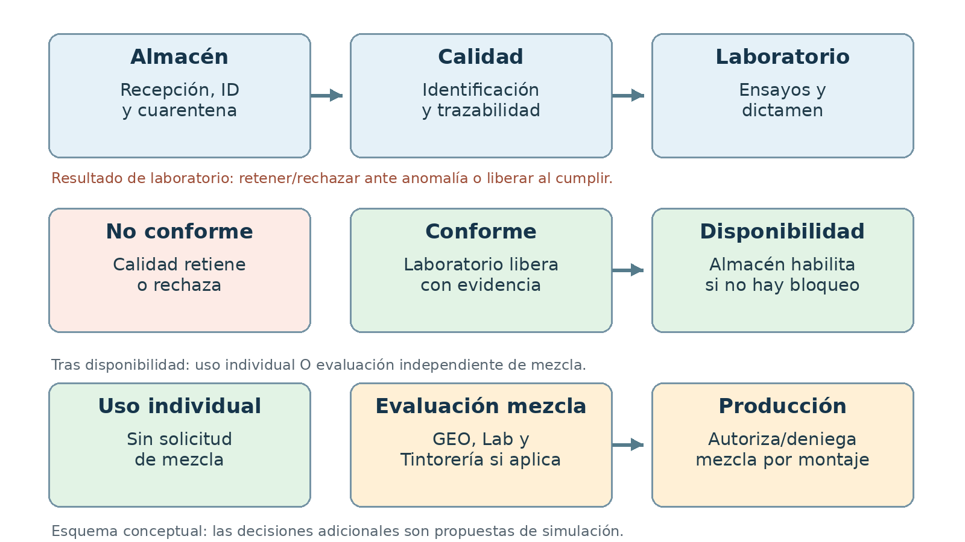
Figura 1. Flujo de simulación; los caminos de decisión son propuestas para validar.

5. Estados y transiciones permitidos
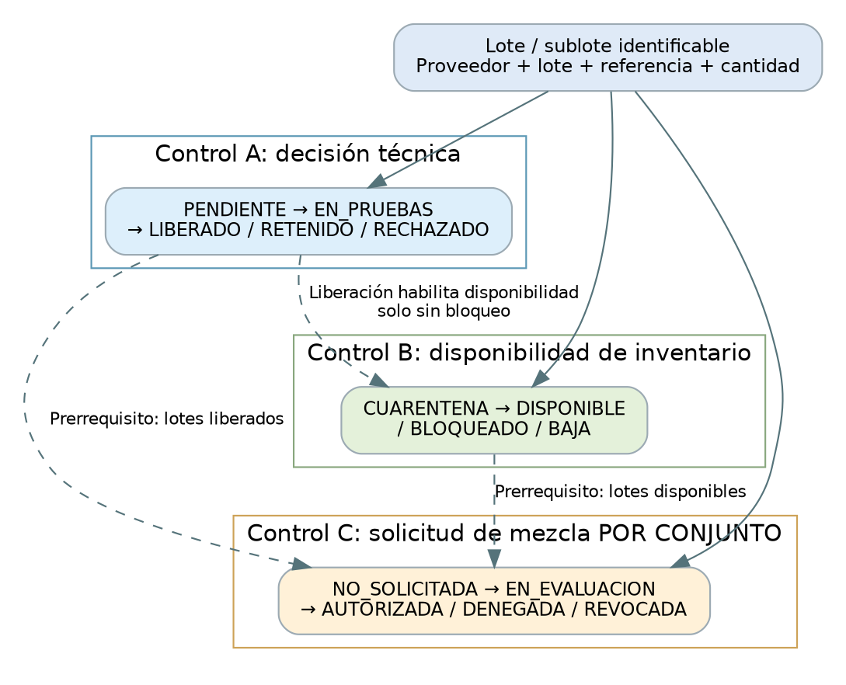
Figura 2. Tres dimensiones de estado que no deben confundirse.
Estado técnico del material [P]: RECIBIDO, EN_VERIFICACION, EN_PRUEBAS, RETENIDO, LIBERADO, RECHAZADO. «NO_CONFORME» se representa como hallazgo/caso NC vinculado, no como sustituto automático de todos los estados.
Disponibilidad [P]: CUARENTENA, DISPONIBLE, BLOQUEADO, BAJA. Un estado LIBERADO no implica DISPONIBLE si hay bloqueo abierto.
Mezcla [P]: NO_SOLICITADA, EN_EVALUACION, AUTORIZADA, DENEGADA, REVOCADA. Estado propio de una solicitud para N lotes y un montaje, no atributo universal del lote.
Evento / condición | Transición válida | Control automático
Recepción con trazabilidad mínima | RECIBIDO → EN_VERIFICACION; inventario CUARENTENA | ID único y cantidad controlada
Calidad aprueba etiquetas / muestra | EN_VERIFICACION → EN_PRUEBAS | Checklist documental y muestra obligatorios
Falta dato crítico o ensayo pendiente | Cualquier estado previo a liberación → RETENIDO | Bloqueo; aviso a Calidad y Almacén
Ensayos y revisión favorables | EN_PRUEBAS/RETENIDO → LIBERADO | Decisión autorizada y evidencias actuales
Decisión formal de Calidad | RETENIDO/EN_PRUEBAS → RECHAZADO | NC, motivo y disposición registrada
Incidencia tras liberación | LIBERADO permanece con alerta histórica; inventario DISPONIBLE → BLOQUEADO | No consumo; mezcla vinculada REVOCA/PAUSA; nueva evaluación
Retiro de bloqueo tras reevaluación | BLOQUEADO → DISPONIBLE, si LIBERADO vigente | Calidad cierra NC y Almacén confirma
Solicitud de mezcla evaluada | EN_EVALUACION → AUTORIZADA/DENEGADA | Todos lotes liberados y disponibles; conceptos requeridos
Cambio de composición de mezcla o NC | AUTORIZADA → REVOCADA | No reutilizar autorización; nueva solicitud para nueva combinación

6. Reglas funcionales para el simulador
ID | Regla de negocio propuesta
BR-01 | No es posible disponer de material no liberado ni de existencias retenidas, bloqueadas o rechazadas.
BR-02 | Al registrar un hallazgo de riesgo, se aplica bloqueo preventivo en la misma operación lógica, antes de enviar avisos.
BR-03 | Ningún usuario puede autorizar decisiones fuera de su rol, aunque manipule solicitudes/API.
BR-04 | Liberar exige documentación, muestra, ensayos obligatorios y aprobador autorizado; no se admiten resultados críticos ausentes.
BR-05 | Para ensayos críticos, quien captura datos no puede ser el único aprobador de su decisión de liberación.
BR-06 | La mezcla requiere que TODOS los lotes estén liberados y disponibles, con trazabilidad completa y evaluación favorable.
BR-07 | Mezcla autorizada = conjunto exacto de lotes + cantidades/restricciones + montaje + vigencia. Un cambio exige nueva aprobación.
BR-08 | La ausencia de compatibilidad, una denegación o un bloqueo posterior impide montar una mezcla hasta nuevo análisis.
BR-09 | Los rangos de fabricación 0, 30, 60 días permanecen deshabilitados como umbrales normativos hasta validación por material.
BR-10 | La liberación o rechazo debe estar soportado por motivo, evidencia, fecha, rol y usuario de la autoridad.
BR-11 | Cualquier excepción no crítica requiere aprobación documentada, caducidad y restricciones; nunca se aplica a requisitos críticos.
BR-12 | El sistema conserva versiones de decisiones; las correcciones agregan un nuevo evento, no sobrescriben evidencias históricas.
BR-13 | No existe aprobación tácita por vencimiento de plazos o ausencia de respuesta.
BR-14 | El lote puede dividirse en sublotes para retención/rechazo parcial; las cantidades deben cuadrar y evitar doble consumo.
BR-15 | Un caso no conforme detectado después del montaje identifica uso de materiales y solicita contención del alcance.
BR-16 | La simulación no realizará envíos a proveedores reales ni cambios en inventario corporativo.

7. Comunicaciones, evidencias y auditoría
Decisión / evento | Evidencia mínima | Destinatarios simulados y mecanismo
Recepción | OC, proveedor, lote, referencia, cantidad, fecha, estado del empaque y fotos opcionales | Calidad: tarea en bandeja; evento RECIBIDO
Retención preventiva | ID lote/sublote, hallazgo, criticidad, quien detectó, cantidad/ubicación afectada | Calidad + Almacén + Producción: alerta inmediata y acuse
Liberación | Ficha/tolerancia y versión, resultados, dictamen, identidad revisor, fecha | Almacén, Calidad, Producción: evento y tarea de disponibilidad
Rechazo | NC, evidencia técnica, decisión Calidad, cantidades, destino/devolución | Almacén, Abastecimiento, Laboratorio, GEO
Solicitud de mezcla | ID montaje, lotes/cantidades, fecha, propósito, criterios | Producción, Laboratorio, GEO, Tintorería según riesgo
Autorización/denegación | Aprobador, conceptos, riesgos, vigencia, condiciones, versionado | Tejeduría, Almacén, Calidad, GEO
NC posterior | Lotes y montajes impactados, bloqueo, unidades usadas, causa y acciones | Calidad, Almacén, Producción, GEO, Tintorería, Abastecimiento si aplica

Registro de auditoría obligatorio [P]: eventId, correlationId, recepciónId, loteId/subloteId, materialId, decisión, estado anterior/nuevo, actorId, rol al momento, fecha/hora UTC, motivo, versión de reglas, referencias de evidencia, montajes afectados y destinatarios/acuse de las notificaciones.
Canal oficial [P]: La aplicación es la fuente de verdad. Bandeja y alertas internas son inmediatas; correos ficticios y exportación a ClickUp se simulan como notificaciones secundarias sin necesidad de servicios externos.
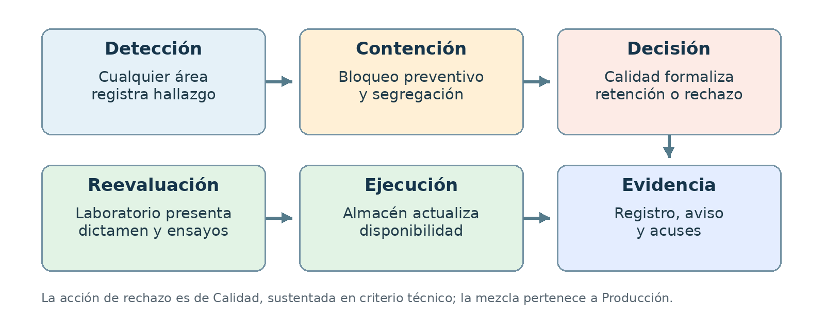
Figura 3. Separación de detección, decisión, ejecución y registro.

8. Compromisos operativos de prueba (OLA simulados)
Los siguientes plazos NO aparecen en la versión 01 como acuerdos obligatorios. Se ofrecen únicamente para generar tareas vencidas y ensayar escalamiento; deben parametrizarse y validarse.
Servicio | Disparador | Meta de prueba (editable) | Escala si se incumple
Revisión documental | Recepción completa | 8 horas hábiles | Líder de Calidad
Resultado laboratorio rutinario | Muestra admisible recibida | 2 días hábiles | Jefatura de Laboratorio
Ratificación retención | Bloqueo preventivo emitido | 4 horas hábiles | Responsable de Calidad
Decisión sobre mezcla sencilla | Solicitud con evidencias completas | 1 día hábil | Responsable Producción
Contención de NC crítica | Detección de NC | Inmediata (sin espera de OLA) | Calidad y Dirección Producción

El reloj del simulador distingue fechas de creación y recepción de insumos completos. Los tiempos de laboratorio pueden depender de tipo de material, método y disponibilidad de muestras; no se programan aprobaciones automáticas por vencimiento.

9. Escenarios para ejecutar con usuarios por área
Caso | Escenario | Participantes principales | Criterio de aprobación de prueba
S01 | Recepción conforme, liberación y uso individual | Almacén → Calidad → Laboratorio → Almacén | Termina DISPONIBLE; mezcla NO_SOLICITADA.
S02 | Etiqueta sin lote o fecha crítica | Calidad → Almacén → Abastecimiento | RETENIDO / BLOQUEADO; no se puede liberar hasta subsanar.
S03 | Cantidad recibida diferente a OC | Almacén → Calidad/Abastecimiento | Se registra diferencia y se define alcance antes de pruebas.
S04 | Ensayo no conforme | Laboratorio → Calidad → Almacén | Bloqueo y decisión de rechazo/reevaluación; evidencia NC.
S05 | Reensayo favorable después de retención | Laboratorio → Calidad → Almacén | Nueva decisión liberatoria con historial completo.
S06 | Dos lotes liberados sin autorización de mezcla | Tejeduría → Producción | Uso individual posible; botón mezclar bloqueado.
S07 | Mezcla entre fechas/lotes distintos | Producción → GEO/Laboratorio/Tintorería | Requiere conceptos y aprobación específica; 30/60 días solo advertencia configurable.
S08 | Tintorería detecta diferencia de tono | Tintorería → Calidad/Producción/GEO | Bloquea o revoca mezcla afectada e inicia NC.
S09 | NC después de comenzar montaje | GEO/Tejeduría → Calidad/Almacén | Contención del material remanente y trazabilidad de montajes.
S10 | Rechazo formal y devolución al proveedor | Calidad → Almacén → Abastecimiento | RECHAZADO y no disponible; expediente completo.

10. Indicadores y tablero de la simulación
KPI | Cálculo / fuente | Interpretación
Tiempo hasta liberar | fecha liberación − fecha recepción completa; eventos | Medir espera entre áreas, segmentar por material
Retenciones activas | Conteo por estado RETENIDO + bloqueos abiertos | Visibilidad del trabajo pendiente
Cumplimiento OLA | Casos cerrados dentro de meta / cerrados aplicables × 100 | Solo metas de simulación
Rechazos por proveedor | Cantidad rechazada / recibida × 100 | Analizar datos ficticios por proveedor/material
Mezclas denegadas | Solicitudes denegadas / evaluadas × 100 | Identificar criterios de incompatibilidad
NC detectadas en producción | Casos NC después de montaje / montajes simulados | Evaluar controles aguas arriba
Trazabilidad de decisiones | Decisiones con evidencia completa / decisiones tomadas × 100 | Métrica fundamental de completitud

11. Requisitos de software y arquitectura sugerida
Para el primer prototipo se recomienda un monolito modular: interfaz web + API Java/Spring Boot + PostgreSQL. Este enfoque permite mantener reglas, autorizaciones y auditoría en transacciones coordinadas; microservicios y Kafka quedarían fuera del MVP salvo una necesidad real demostrada.

11.1 Módulos y pantallas iniciales
- Inicio de sesión o usuarios simulados por rol; selector de perfiles solo para demostración controlada.
- Bandeja de tareas por área y línea de tiempo de caso.
- Recepciones y consulta de lotes/sublotes con estado técnico y disponibilidad.
- Inspección de Calidad y carga de resultados de Laboratorio.
- Decisiones de retención, liberación, rechazo y expediente NC.
- Solicitud, evaluación y autorización de mezcla por montaje.
- Alertas/acuse de recibo; histórico de auditoría y panel de indicadores.

11.2 Entidades mínimas
Supplier, MaterialSpecification(version), PurchaseOrder, Receipt, MaterialLot, LotUnit/SubLot, Sample, Inspection, LabTest, LabResult, QualityDecision, InventoryHold, InventoryMovement, MixRequest, MixItem, MixAssessment, MixDecision, ProductionMount, NonConformity, Evidence, WorkflowTask, Notification y AuditEvent. Definir relaciones y restricciones transaccionales antes de programar interfaces.

11.3 Controles técnicos
- Autorización en backend por acción y objeto; denegar por defecto, no basarse solo en botones ocultos.
- Historial de eventos append-only; correcciones por nuevo evento y asociación a la decisión anterior.
- Cambio de estados con versionado optimista, transacciones y restricciones de integridad para evitar aprobaciones concurrentes.
- Datos de prueba y correos simulados; no conexión con inventario real ni datos de proveedores sin aprobación.
- Pruebas unitarias de invariantes, integración con PostgreSQL y extremo a extremo de los escenarios S01–S10.

12. Secuencia recomendada para iniciar el desarrollo
Fase | Alcance | Criterio de salida
0. Acuerdo de dominio | Validar A/RACI, estados, reglas BR y casos S01–S10. | Reglas marcadas como aprobadas para el experimento; decisiones pendientes en registro.
1. Esqueleto técnico | Repositorio, Spring Boot, PostgreSQL, Flyway, seguridad básica, datos semilla. | Usuarios/roles ficticios y recepción registrable.
2. Ciclo de material | Módulos de Almacén, Calidad y Laboratorio, liberación/retención/rechazo, bitácora. | S01–S05 pasan con trazabilidad y permisos.
3. Compatibilidad y montaje | Solicitudes de mezcla, evaluación de GEO/Tintorería y autorización Producción. | S06–S08 pasan; liberación no confiere permiso de mezcla.
4. NC y seguimiento | Bloqueo posterior, impacto en montajes, notificaciones, KPI. | S09–S10 pasan; ninguna transición inválida es aceptada.
5. Validación de taller | Usuarios de cada área ejecutan los diez casos, registran observaciones y cambios. | Acta de reglas aprobadas, rechazadas o pendientes; backlog revisado.

13. Decisiones pendientes del taller
- ¿Quién desempeña formalmente la función de aprobador técnico de Laboratorio y la función de disposición de Calidad?
- ¿Almacén puede bloquear inmediatamente en sistema o debe depender de Calidad? Propuesta: bloqueo inmediato y ratificación posterior.
- ¿El rechazo de Producción se interpreta como prohibición de uso en montaje o rechazo formal al proveedor?
- ¿En cuáles referencias, lotes y procesos Tintorería debe emitir concepto obligatorio?
- ¿Qué características del laboratorio son críticas por referencia y qué tolerancias y normas de ensayo aplican?
- ¿Qué reglas corresponden a retención parcial por caja, cono o sublote?
- ¿Qué excepciones se aceptan, quién las autoriza y cómo se prohíbe la autovalidación?
- ¿Qué OLA y frecuencia de notificación son realistas para cada tipo de material?
- ¿Cómo se tratarán liberaciones revocadas con material ya consumido?
- ¿Qué sistema es fuente maestra de inventario en una implementación futura y cómo se evitarán inconsistencias?

14. Control de versiones, fuentes y condiciones de adopción
Versión | Fecha | Alcance del cambio
PROCO 01 | Sin fecha completada | Documento fuente; ninguna regla alterada.
SIM-0.2 | 11/11/2026 | Adaptación para simulación; gobernanza candidata, RACI, controles de estado, auditoría, OLA de prueba, escenarios y alcance de aplicación.

Fuentes de referencia (consultadas para prácticas de diseño):
- PROCO INC. Procedimiento para la recepción, inspección, aprobación y liberación de hilos y elastanos, versión 01, pp. 1–9 (fuente primaria).
- ISO/TC 176, Guidance on the requirements for Documented Information of ISO 9001:2015: https://www.iso.org/files/live/sites/isoorg/files/standards/docs/en/iso_9001_2015_guidance_documented_information.pdf
- GS1 Global Traceability Standard y orientación de CTE/KDE: https://support.gs1.org/support/solutions/articles/43000734535-what-is-the-gs1-traceability-standard-
- OWASP, Enforce Access Controls: https://devguide.owasp.org/en/04-design/02-web-app-checklist/07-access-controls/
- OWASP ASVS (seguridad web): https://asvs.owasp.org/
Condición de adopción: El simulador podrá utilizar SIM-0.2 como hipótesis de trabajo. Cualquier adopción en producción requiere revisión de Calidad/Producción/Almacén/Laboratorio, análisis normativo aplicable, formalización de autoridades y validación de integraciones.

